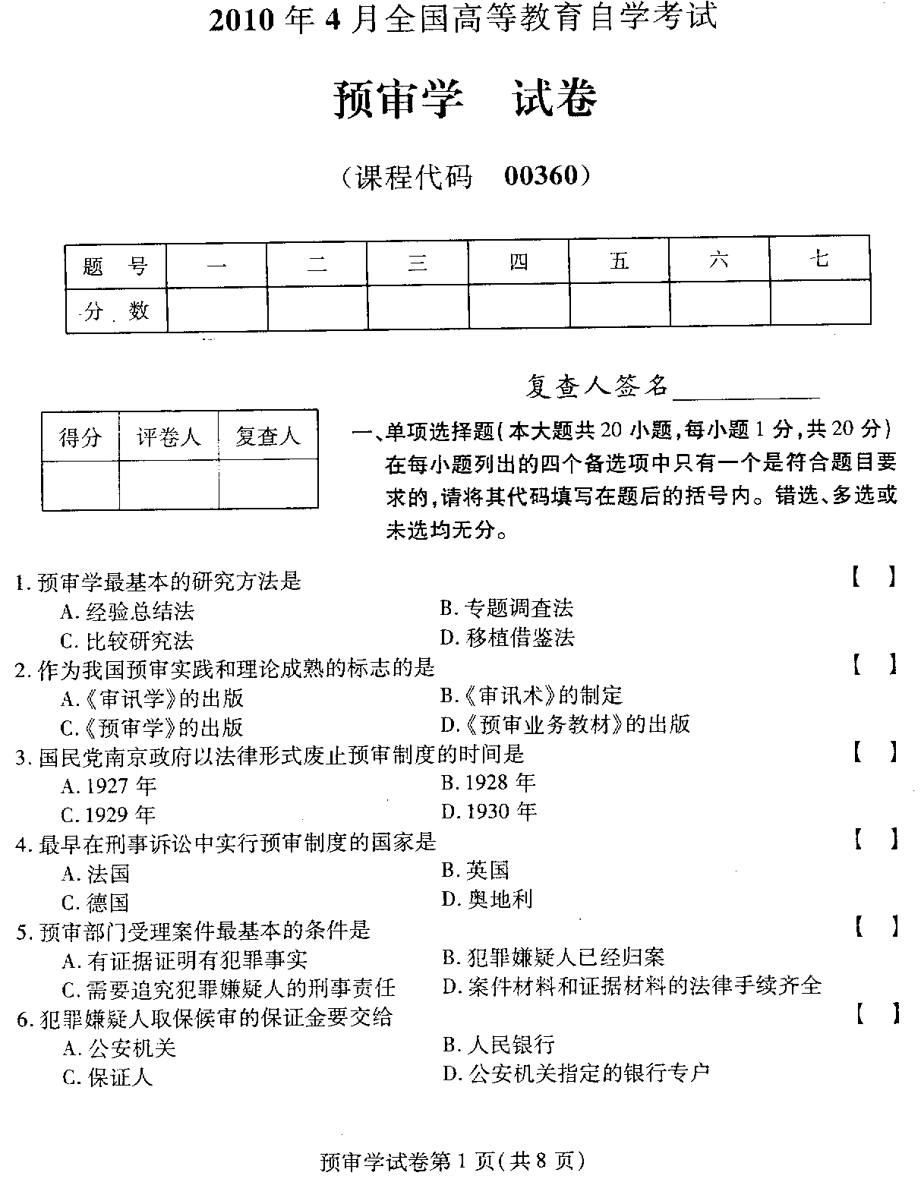
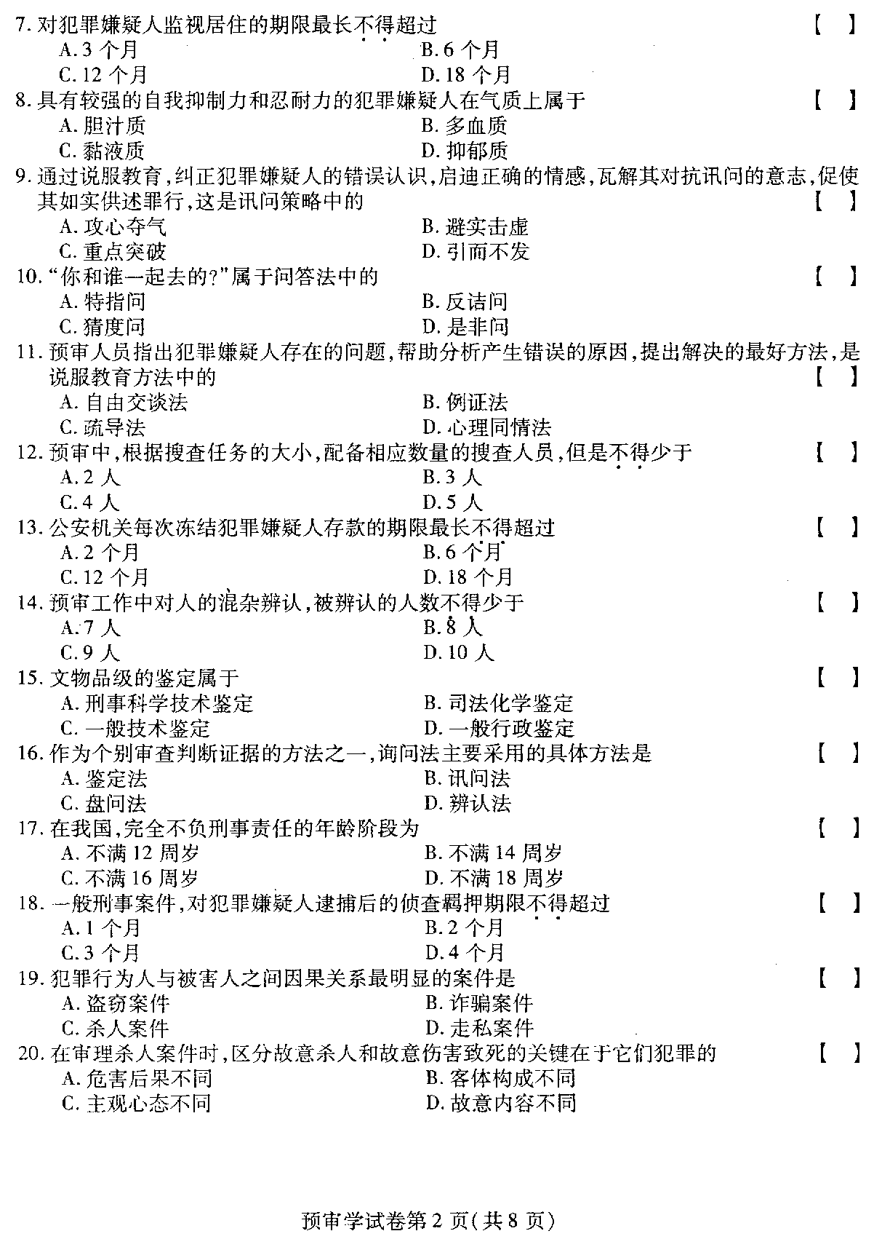
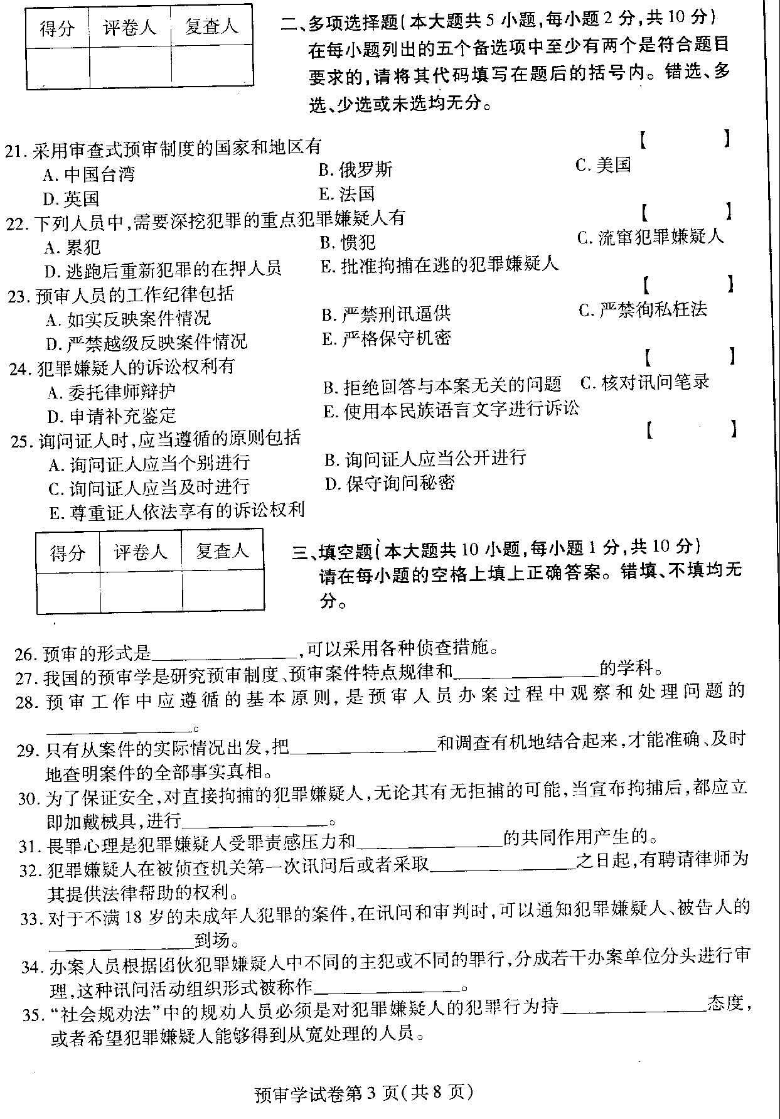
- 名词解释（本大题共5小题，每小题3分，共15分）
- 引供
- 讯问策略
- （说服教育中的）心理同情法
- （讯问中的）转移回避应答
- 综合审查判断证据
- 简答题（本大题共5小题，每小题5分，共25分）
- 简述戒备心理的特点及其纠正方法。
- 简述胆汁质类型犯罪嫌疑人的心理特点及有针对性的讯问方法。
- 简述间接使用证据的优点与使用要求。
- 简述在预审办案活动中，需要重新鉴定的情况。
- 简述搜查笔录应包含的内容。
- 论述题（10分）
- 试述犯罪嫌疑人的供述动机。
